Postup rozúčtování skladových výdejek do majetku dle jednotkové ceny zboží

V žádostech o zaúčtování je nutné opravit účtování skladových výdejek do majetku(SVKMAJ) dle výše jednotkové ceny zboží.

Otevřete formulář „Žádosti o zaúčtování“ a nastavte si filtr s názvem „Doklady za zvolené období“ na aktuální účetní období a evidenční číslo dokladu.
Jelikož se u skladu SIT1 účtuje pro účetní skupiny P 35_IT DDHM VYP TE, P 49_IT DDHM TEL, P 75_IT DDHM DOT a P 85_IT DDHM FRM majetek v rozsahu ceny majetku od 0,01 do 39.999,99 můžeme tyto doklady tohoto skladu zaúčtovat rovnou, bez nutnosti v těchto dokladech cokoli měnit.

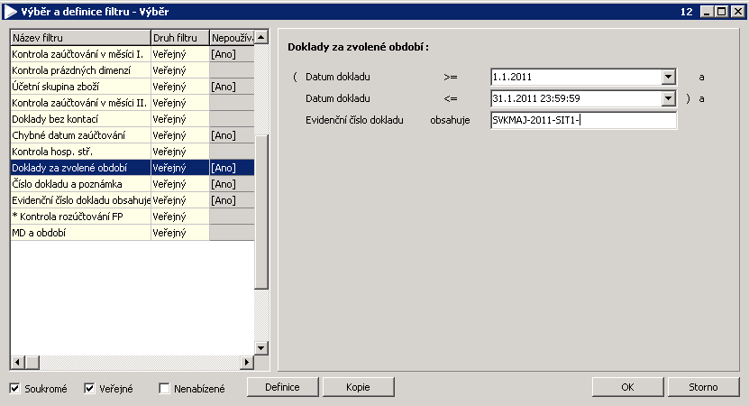

Dále si vyfiltrujte pomocí rychlého filtru účetní skupinu V 111_RAZ OST, která se rovněž účtuje na stejný nákladový účet dle ceny zboží od 0,01 do 2.999,99. Tuto účetní skupinu můžete rovněž ihned zaúčtovat.

Lze také ihned, bez opravy, zaúčtovat doklady, u nichž je částka na dokladu v rozmezí 0,01 – 2.999,99. I u těchto dokladů je účtování v pořádku.

V poslední fázi nám zbudou doklady, které je nutno překontrolovat a případně opravit účtování.
Zde se již kontrolují položky daného dokladu podle výše jednotkové ceny zboží:

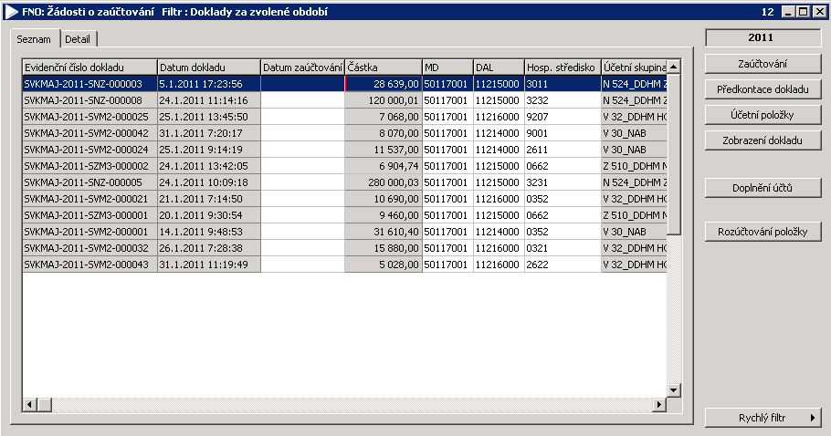

Vyberte si doklad a stisknete tlačítko „Zobrazení dokladu“.

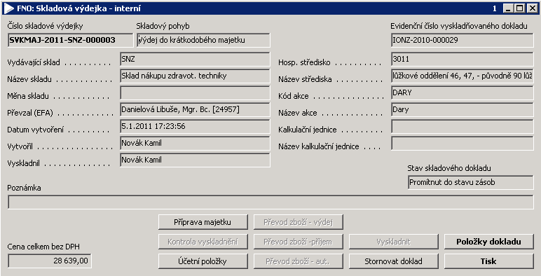

Na zobrazeném formuláři „FNO: Skladová výdejka – interní“ stlačíte tlačítko „Položky dokladu“.

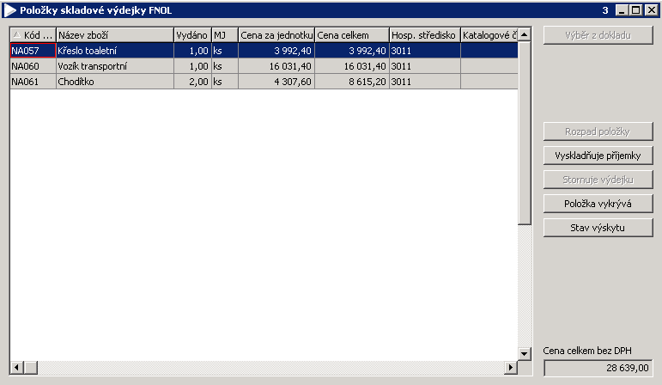

Pokud je v položkách dokladu zboží s cenou vyšší jak 3.000,-- upravíme pro danou účetní skupinu zboží nákladový účet a doklad zaúčtujeme.

Pokud je v položkách dokladu zboží různých cen, vyberete si jeden z filtrů, který Vám vyfiltruje zboží dle jednotkové ceny zboží.

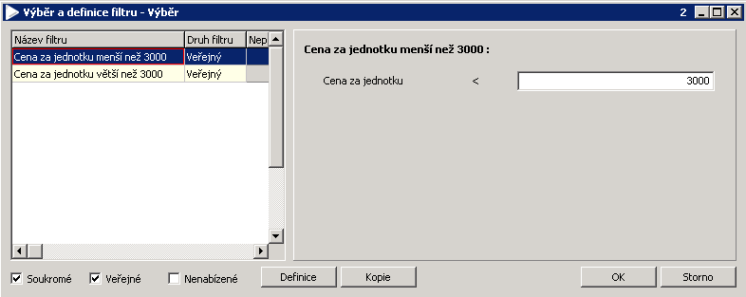

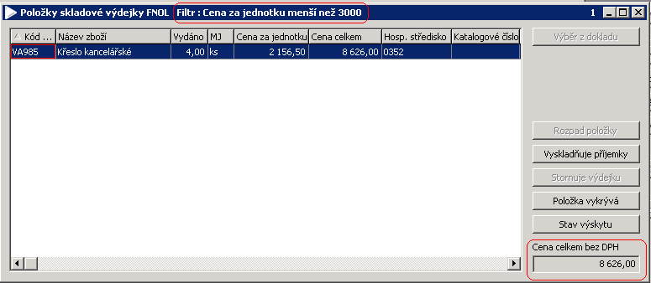

Z vyfiltrovaných položek dokladu si opíšeme cenu celkem bez DPH. To a samé uděláme i pro druhý filtr.
V žádostech o zaúčtování stiskneme tlačítko „Účetní položky“ a v zobrazeném formuláži provedeme rozepsání dokladu dle jednotlivých nákladových účtů.

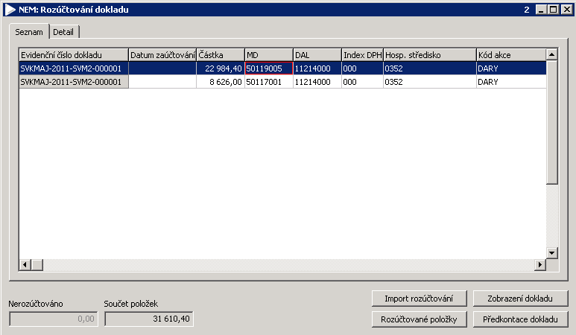

Opravené doklady zaúčtujeme. Takto postupujeme u dalších dokladů, dokud nemáte opraveny a zaúčtovány všechny skladové výdejky do majetku.

